**Sección: Documentos de apoyo al planeamiento**

**Nota:** en el Select de nivel se debe agregar Pedagogía Hospitalaria 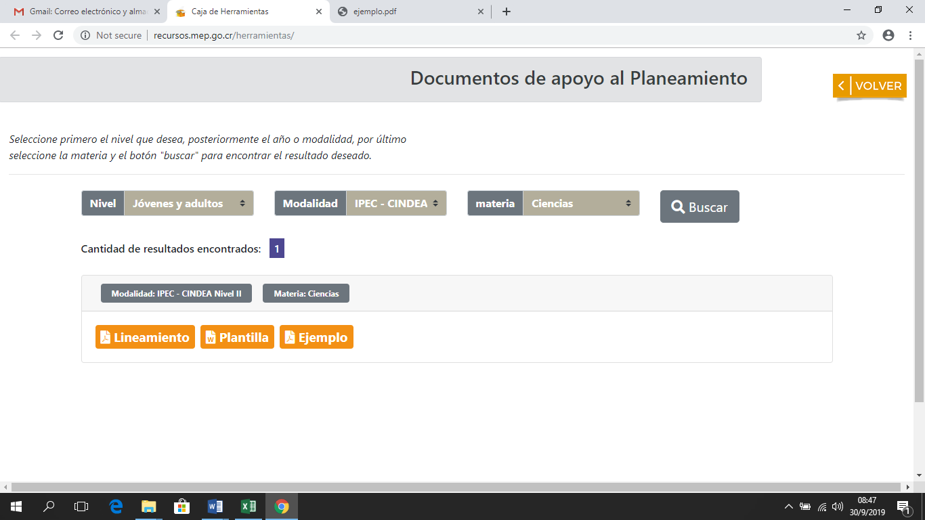y los siguientes aspectos:

|  |  |  |
| --- | --- | --- |
| Select:  Nivel | Select:  Año | Select:  Asignatura |
| Pedagogía Hospitalaria | Primero | Español |
| Matemática |
| Segundo | Ciencias |
|
| Tercero | Estudios Sociales |
| Cuarto |
| Quinto | Educación Musical |
| Sexto |
| Educación Física |
|

En la parte de abajo deben aparecer para todas las materias excepto español los siguientes elementos:

Potenciación de Habilidades Plantilla 1 Plantilla 2 Plantilla 3 Plantilla 4 Plantilla 5 Plantilla 6 Plantilla 7 Plantilla 8 Plantilla 9 Plantilla 10

Para el caso de la asignatura español los siguientes elementos:

Potenciación de Habilidades Contenido 1.1 Contenido 2.1 Contenido 3.1 Contenido 4.1 Contenido 5.1 Contenido 6.1 Contenido 7.1 Contenido 8.1 Contenido 9.1 Contenido 10.1